Ime in priimek, razred: __________________________________

April 2019

5. preverjanje – 2. del (geometrija) – skupina B

Točke: ___________/50 Procenti: _______________
Če bi bilo preverjanje ocenjeno, bi pisal _________________________.

Ne pozabi, da v 5. preizkusu znanja pišemo tudi ulomke in decimalne številke, pa pravokotnik in kvadrat, ter pretvarjanje merskih enot. Prvi del preverjanja smo pisali v marcu in si ga domov prinesel 28.3.2019.

Naslednji test bo imel več strani zaradi prostora (pri geometriji ga rabiš več), sestavljen pa bo tako, da ga boš lahko rešil v 45 minutah.

1. Sliko dopolni tako, da bo veljalo:
a) Premica t gre skozi točko T in je pravokotna na premico p
3
b) premica k gre skozi točko P in je vzporedna premici p
c) Premica d gre skozi točki T in P

P
T
p

3
2. Dane so točke A, B in C.
a) Nariši, izmeri in zapiši dolžino daljice BC.
b) Nariši poltrak AB in ga označi s h.
B
A
C

3. Kotu α nariši skladen kot in ga označi z β samo s šestilom in ravnilom (brez uporabe kotomerne skale na geotrikotniku).
1

α

4. Izmeri velikosti kotov:
β
4

α

δ

γ

α = _________ β = __________ γ = ___________ δ = __________

5. Dane so točke P, R in S
4
a)Nariši kot ∢ RPS in ga pobarvaj: b) Nariši kot ∢ SPR in ga pobarvaj:
P
S
R

P
S
R

Obkroži pravilne odgovore:
- Kot ∢ RPS je : pravi kot, topi kot, vdrti kot, izbočeni kot, ostri kot, iztegnjeni kot, polni kot
- Kot ∢ SPR je : pravi kot, topi kot, vdrti kot, izbočeni kot, ostri kot, iztegnjeni kot, polni kot
3
6. Nariši kote. Prvi krak kota je že narisan.

α = 108º β = 65º

δ = 265º

7. Narisan je trikotnik ABC.
5

C

γ
a

b

β
α

c
B
A

a) Skozi točko C nariši vzporednico t stranici c.
b) Izmeri velikost kota α = _____________
c) Izmeri razdaljo točke A od premice t in jo zapiši : _________________________________
d) Kotu β nariši sokot, označi ga z δ in ga pobarvaj.
1
8. Nariši vse točke, ki so od premice b oddaljene 1 cm in jih označi.

b

9. Izračunaj velikosti kotov:
1

- α = ____________
27º

α

2

- α = ____________
β
73º

β = ____________
α

1
δ
γ

- Kot γ = 136º28' . Izračunaj velikost kota δ = ____________

- Izračunaj vsoto in razliko kotov α = 124º 48' in β = 43º 58' .
2

α + β = ___________

α – β = ___________

1
e) Zapiši s kotnimi stopinjami in kotnimi minutami:

2217' = ____________

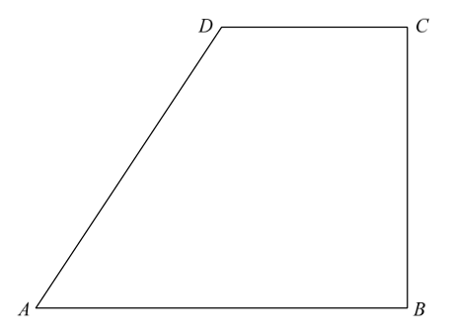
10. Narisan je štirikotnik ABCD.

a) Na sliki izmeri ustrezne podatke in dopolni zapise.
4
Bodi pozoren na različne merske enote!

IABI = ______________ mm

IBCI = _______________ cm

d(A,B) = ________________ dm

∢BAD = __________________º

b) Izračunaj obseg štirikotnika ABCD na sliki, če je ICDI = 4 cm in IADI = 72 mm.
2
Reševanje:

Obseg štirikotnika ABCD meri _______________________ dm.

11. Dva poltraka s skupnim izhodiščem razdelita ravnino na dva kota: ∢ AVB in ∢ BVA.
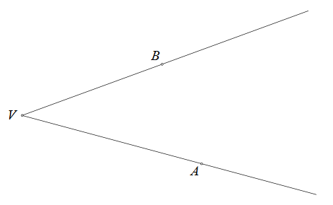

3

a) Vsota velikosti kotov ∢ AVB in ∢ BVA je ____________.

b) Velikost ostrega kota na sliki je _________________.

c) Za koliko stopinj je dani ostri kot manjši od pravega kota? _______________________

12. Narisane so točke A, B in C.

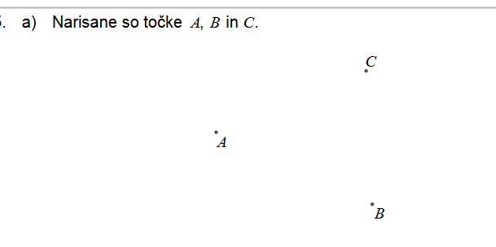

4

a) Nariši ∢ BAC in ga označi z α (alfa).

b) Izmeri velikost kota ∢ BAC = _______________

c) Kako imenujemo ∢ BAC glede na njegovo velikost? Obkroži pravilen odgovor.

POLNI IZTEGNJENI PRAVI OSTRI VDRTI

d) Kotu ∢ BAC nariši sokot. Sokot označi z β (beta) in ga pobarvaj.

13. naloga
a) Nariši pravokotnik ABCD z dolžino a = 9,5 cm in s širino b = 2,5 cm. Označi oglišča in stranice pravokotnika.

3

3
b) Kako je dolga stranica kvadrata EFGH, ki ima enak obseg kakor pravokotnik ABCD?
Nariši kvadrat EFGH in mu označi oglišča. Bodi pozoren na pozitivno orientacijo.

